**学堂云客户端**

**软件使用手册**

软件版本：V1.0.0

更新日期：2019/10/20

北京慕华信息科技有限公司

## 微信登录 绑定你的学校身份

扫描如下学堂云app二维码：



备注：安卓手机和苹果手机均支持app下载。针对安卓手机：应用宝、小米、华为都已过审上架，名字“学堂云”。苹果手机，可以到AppStore下载

学堂云4.0APP需要使用**微信关联**登录，点击“微信登录”，选择你正在使用的微信打开。

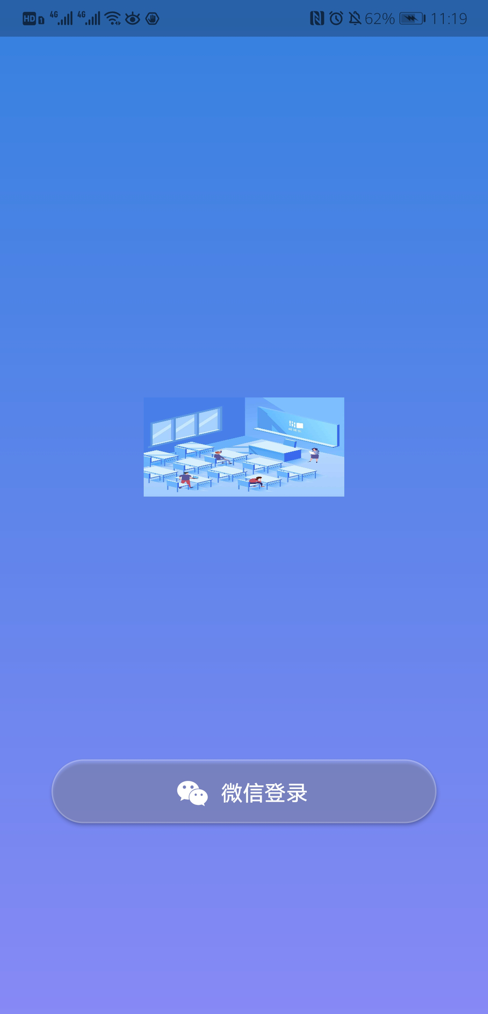 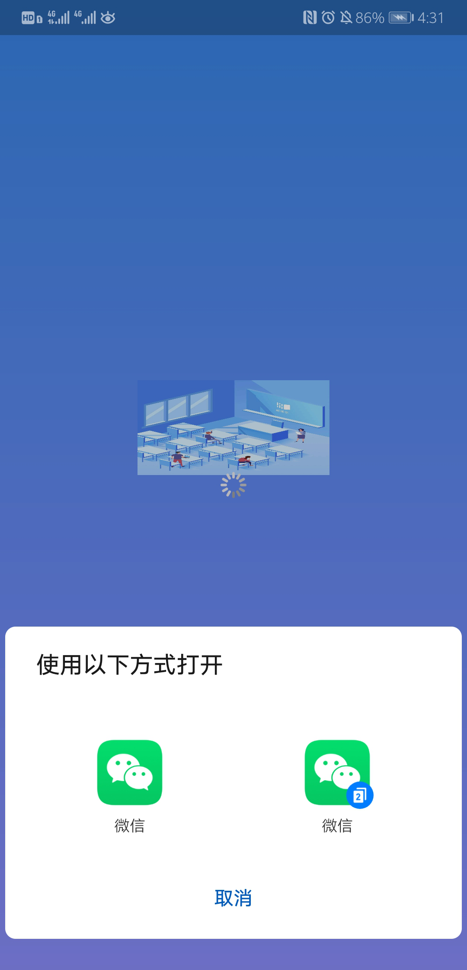

如果你是**第一次使用学堂云**，你需要绑定学校才能开始课程学习。选择你的学校，输入账号密码绑定，支持快速搜索。

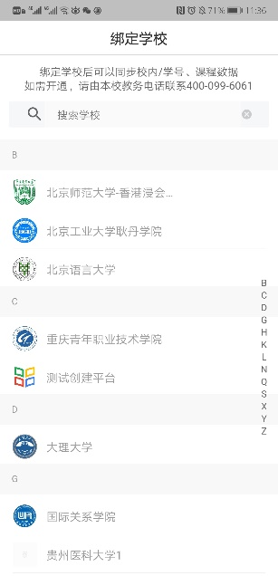

如果你是学堂云的老用户了，你将直接进入你的课程列表，开始学习。

学堂云还**支持绑定多个学校**，不过绑定了多个学校后，在登录的时候需要选择其中一个学校进入，登录后可随时切换不同身份。

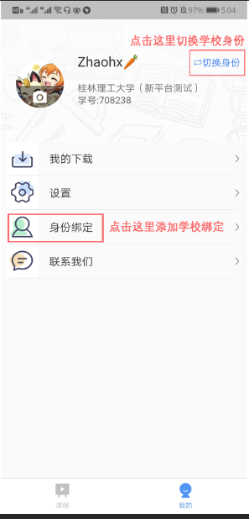 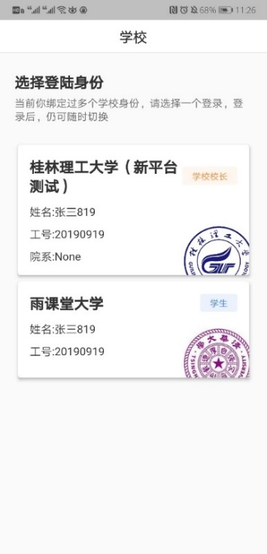

## 课程列表 掌握你的课程动态

顺利绑定学校并登陆后就能进入课程列表页啦。

课程列表展示**开课中、未开课、已结课**的课程，默认按照教务老师建课时间排序，课程封面右下角会标出“未开课”和“已结课”的状态，课程状态不同，学习的权限也有所不同。

如果你正在学习某个课程，课程列表下方会出现**“最近学习”浮窗**，可以快捷进入继续学习。

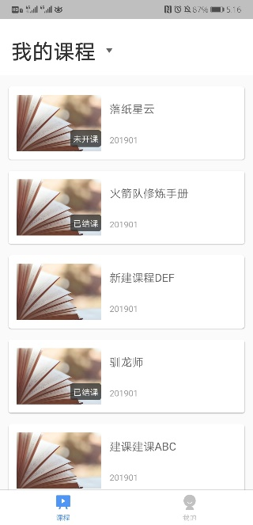 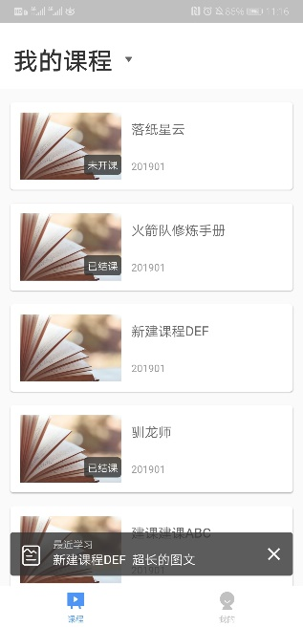

点击“我的课程”右侧的倒三角标，可以在下拉菜单中切换不同状态课程列表。

* 开课中课程-进入课程马上学习
* 未开课课程-了解下学期的开课信息
* 已结课课程-回顾上学期的学习内容

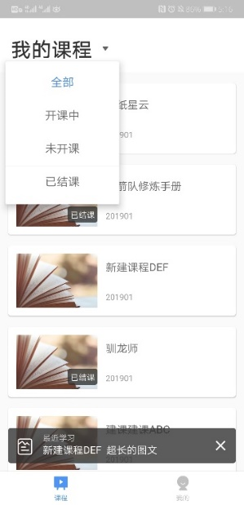 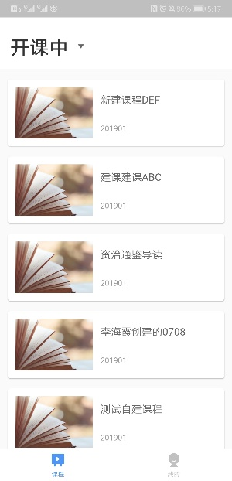 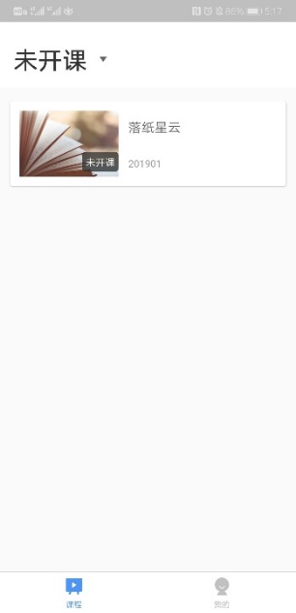 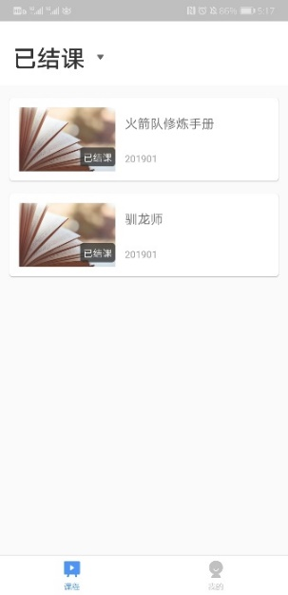

接下来，就可以开始课程学习了。

## 课程学习 支持边学边讨论

点击任意课程进入课程学习页面，课程学习页面顶部显示课程名称、班级名称、老师名称、开课学期等基本信息，功能区分为“公告”区、“教学大纲”区、“讨论”区三个区域。

**3.1 公告区：最新公告悬浮置顶**

所有课程（开课中/未开课/已结课）均可以正常使用“公告区”，公告默认按照发布时间排列，新的公告在最上面，未读公告会有红点提示。当然，老师可以选择置顶某条公告作为“钉子户”始终位于公告顶部。

七天内的最新公告将作为悬浮框位于公告列表的上方，可点击快捷进入，不用担心错过任何重要公告。

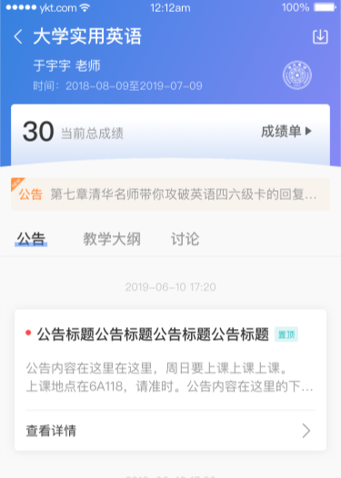

**3.2 教学大纲区：学习单元一目了然 同步更新学习进度**

教学大纲展示课程章节，每一章节中有各种学习单元可供学习。

未开课课程中，能看到教学大纲，但所有课程单元将被上锁，无法提前学习。

开课中课程与已结课课程均可正常学习，开课中课程的学习单元会根据老师的教学安排不断更新，请务必保持课程跟进。

学习某个单元后，教学大纲页面将展现学习进度，方便查看自己已经学习完或正在学习的单元，快速定位。

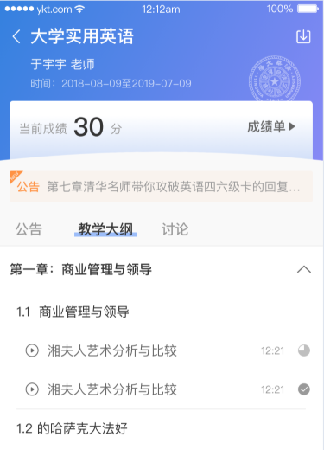

学习单元分为图文单元、视频单元、讨论单元和作业单元，所有单元均设有讨论区，支持边学习边讨论。

* 图文单元

图文单元文字支持富文本格式，段落重点一目了然。

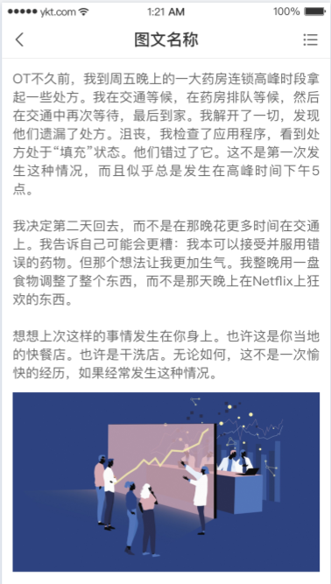

* 视频单元

视频单元支持学生在有网络的环境下提前下载视频，在无网络的环境下离线观看视频。后台将储存学生观看数据，联网后同步到学习进度。

 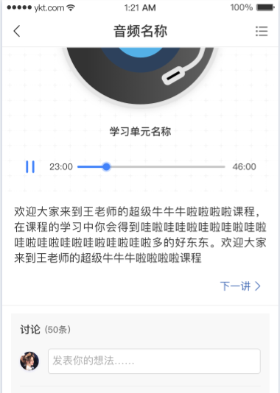

* 讨论单元

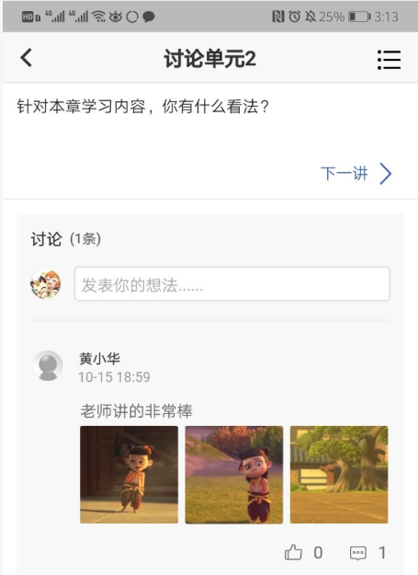

* 作业单元

学生可进入作业单元进行答题作答，老师可选择是否记入成绩，因此作答时请保证认真作答的态度。

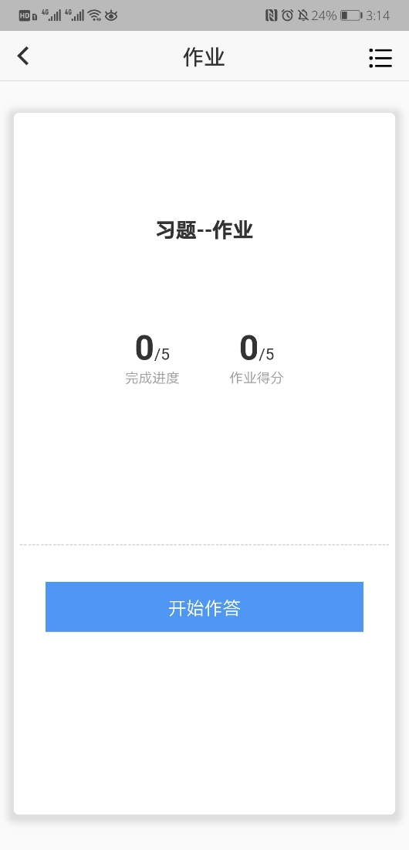

**3.3 讨论区：图文互动 评论点赞**

无论是未开课课程、开课中课程还是已结课课程，老师和学生都可正常使用讨论区。在讨论区中，既包含了学习单元中所有的讨论内容，点击学习单元可进入浏览该单元内容，也可点击发帖发布全新的讨论话题。讨论支持输入文字和插入图片。

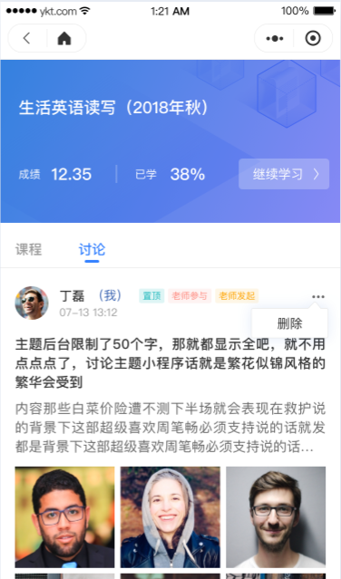  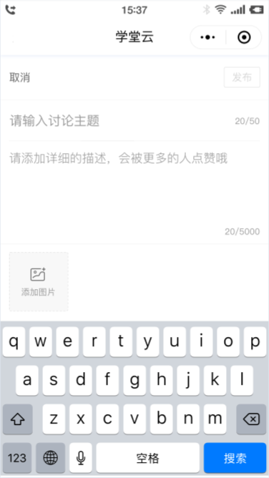

## 我的下载 离线观看视频

在主界面“我的”栏目，点击“我的下载”可进入下载中心，可对已下载的视频进行编辑，同时能看到下载中视频的下载进度。点击视频，开始离线观看。

